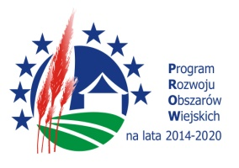
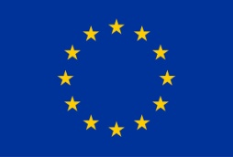

„Europejski Fundusz Rolny na rzecz Rozwoju Obszarów Wiejskich: Europa inwestująca w obszary wiejskie”
Karta zgodności operacji z LSR
Oznaczenie naboru: | Nabór nr 4/2022 zachowanie dziedzictwa lokalnego  w ramach poddziałania „Wsparcie na wdrażanie operacji w ramach strategii rozwoju lokalnego kierowanego przez społeczność”, objętego Programem Rozwoju Obszarów Wiejskich na lata 2014-2020 z udziałem środków Europejskiego Funduszu Rolnego na rzecz Rozwoju Obszarów Wiejskich
Wnioskodawca:
Tytuł operacji:

Lp. | Nazwa Kryterium | TAK | NIE
1. | Operacja zakłada realizację celu ogólnego 1.0 określonego w LSR.
2. | Operacja zakłada realizację celu szczegółowego 1.3 określonego w LSR.
3. | Operacja zakłada realizację przedsięwzięcia nr 1.3.2 określonego w LSR oraz odpowiadających temu przedsięwzięciu wskaźników.
4. | Realizowane wskaźniki produktu: Liczba zabytków poddanych pracom konserwatorskim lub restauratorskim w wyniku wsparcia otrzymanego w ramach realizacji strategii

……………………………………… ………………………………………………………………
(miejscowość, data) (podpis Wnioskodawcy)

